Appendix：

Current and Original Packaging of "CHIHONG Zn & Ge" Lead Ingots（Pb99·994）

The Current packaging: （As shown in Fig.）
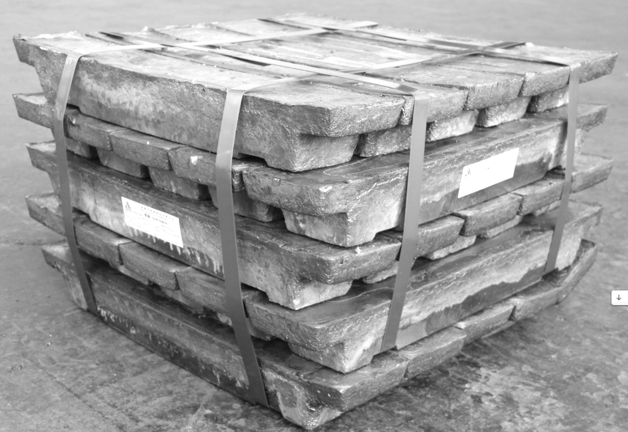

The original packaging: （As shown in Fig.）
